下班後上菜 免久等

2018-04-18
文、食譜示範／IRIS
。
- 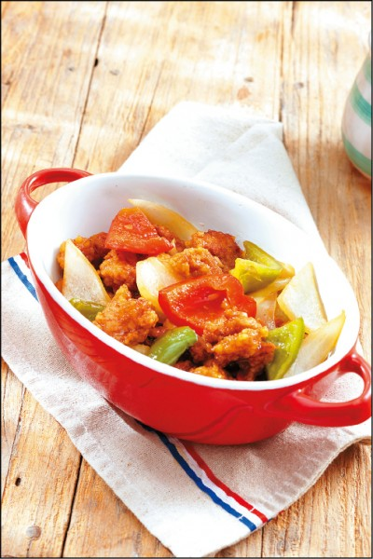
糖醋排骨
- 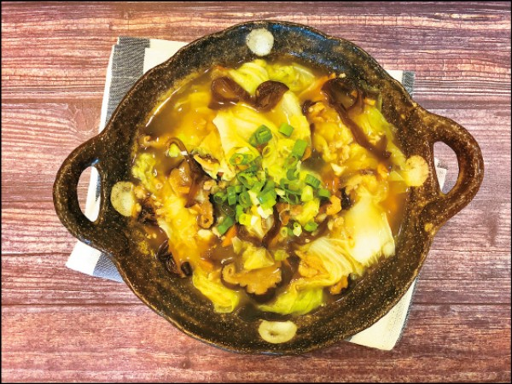
古早味白菜滷
- 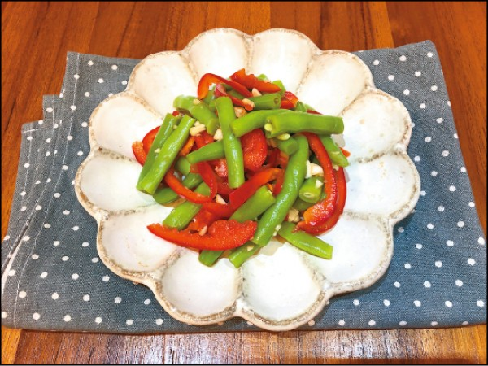
涼拌四季豆
- 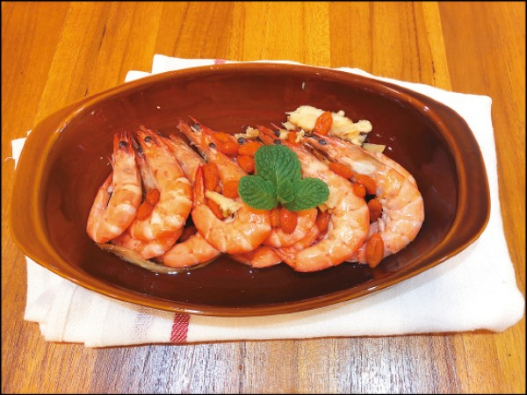
紹興醉蝦
- 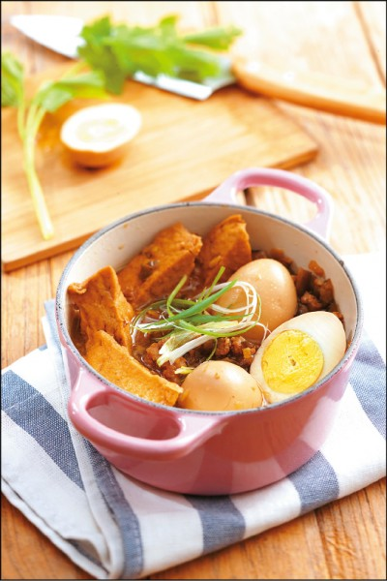
香菇瓜仔肉

涼拌四季豆
材料：四季豆300g、甜椒少許
調味料（可先調成一大碗）：蒜末6顆、冰開水適量、糖1大匙、黑醋1大匙、醬油1大匙、香油1小匙
做法：
1.先把四季豆頭尾去除，豆絲拉除。甜椒切絲，並將蒜頭切末並與其他調味料拌勻。
2.四季豆切段，準備一鍋滾水加入鹽巴、少許食用油，把四季豆下鍋煮，等到水滾後即可撈起放置冰水中泡冷。甜椒洗淨切絲備用。
3.準備一乾淨大碗，加入醬油、糖、鹽、黑醋、香油一起攪拌均勻。再把四季豆、 甜椒、蒜末一起放入調理盆中再攪拌，即可裝盤上桌。

香菇瓜仔肉
材料：紅蔥頭3瓣、蒜頭5瓣、洋蔥1顆、青蔥3根、乾香菇約4朵、脆瓜半罐100克、豬後腿絞肉約550g、油豆腐約8塊、白胡椒適量、冰糖1大匙、醬油4大匙、米酒3大匙、香菇水1碗、脆瓜醬汁全部、水煮蛋5顆
做法：
1.乾香菇泡水備用（香菇水不要倒掉），紅蔥頭、大蒜、青蔥切末備用，泡軟的香菇切丁，取出罐頭內的花瓜剁細。
2.熱油鍋，再放入紅蔥末與蒜末爆香，用小火炒至呈金黃色後，加入洋蔥拌炒至洋蔥軟透。
3.將做法2.的食材稍稍撥到一邊，這時加入香菇丁續炒，放入豬絞肉，先煎一面，直到肉色變白，再翻另一面續煎至呈現金黃色後，加入米酒去除肉腥味（這步驟粉重要）。
4.倒入醬瓜水和香菇水、碎醬瓜，續加入醬油、冰糖、白開水，煮滾後轉小火並放入白煮蛋、油豆腐蓋上鍋蓋，小火續煮約30～40分鐘，熄火後撒上青蔥即可。

古早味白菜滷
材料：大白菜1顆、紅蘿蔔1/4根、木耳約30g、香菇3～4朵、豬肉絲約30g、蝦米2大匙、青蔥3根、蒜5瓣
調味料：胡椒粉適量、黑醋適量、香油1小匙、香菇水100c.c.、鰹魚高湯約150c.c.、沙茶醬適量（可省略）、太白粉水1小匙（勾芡用，可略）、黑醋少許（可省略）
做法：
1.洗淨青蔥和大蒜切末，紅蘿蔔和木耳切絲、香菇泡水後切條狀、大白菜切塊、 蝦米泡水。
2.熱油鍋炒香蒜末、蝦米，再炒香紅蘿蔔及香菇至微軟。
3.放入豬肉絲，拌炒時加胡椒粉調味。
4.放入木耳及大白菜拌炒，倒入鰹魚高湯，蓋上鍋蓋讓大白菜釋放水分。
5.倒入太白粉水勾芡拌勻（可省略）。
6.喜歡沙茶醬的可以在此階段加入適量，上桌前可加黑醋提味並撒上青蔥即可。

紹興醉蝦
材料：白蝦18隻、紹興酒2小碗、當歸2支、紅棗8～10顆、枸杞1大匙、水2小碗、鹽1小匙、糖1小匙、薑片6～8片、米酒2大匙
做法：
1.蝦子清洗後剪掉鬚角，去腸泥備用。
2.準備兩碗的水加入當歸、紅棗、枸杞，水煮滾後加入紹興酒，最後放入一匙糖和一匙鹽，關火放涼。
3.煮一鍋水，水滾後加入米酒和薑片，放入蝦子，水再次滾後，煮約30秒即可熄火，將蝦子撈出沖冷水後，放入冰塊水中冰鎮。
4.將蝦子撈出倒入放涼的紹興中藥湯，放入冰箱靜置至少6小時，即可食用。

糖醋排骨
材料：軟骨排600g、洋蔥半顆、紅椒1/4顆、青椒1/4顆、地瓜粉或炸粉適量
調味料：番茄醬2大匙、醋2大匙、糖1大匙、油膏（或醬油）1大匙、水3大匙
醃料：米酒1大匙、糖1大匙、醬油1大匙
做法：
1.豬軟骨排洗乾淨，用糖、米酒、醬油抓醃約兩個小時（可上班前備好），洋蔥、甜椒、青椒皆切成塊狀。
2.熱油鍋，約放入3大匙的油，將醃好的排骨用地瓜粉沾勻後放入油鍋， 慢煎到表面金黃色，煎好瀝油備用。
3.準備一個乾淨的鍋子，鍋裡放1大匙油，放入洋蔥、彩椒拌炒。
4.加入番茄醬、糖、油膏、醋、水，煮到醬汁變濃稠。
5.最後放入豬軟骨排拌炒，讓醬汁完全包覆排骨表面即可關火上桌。

